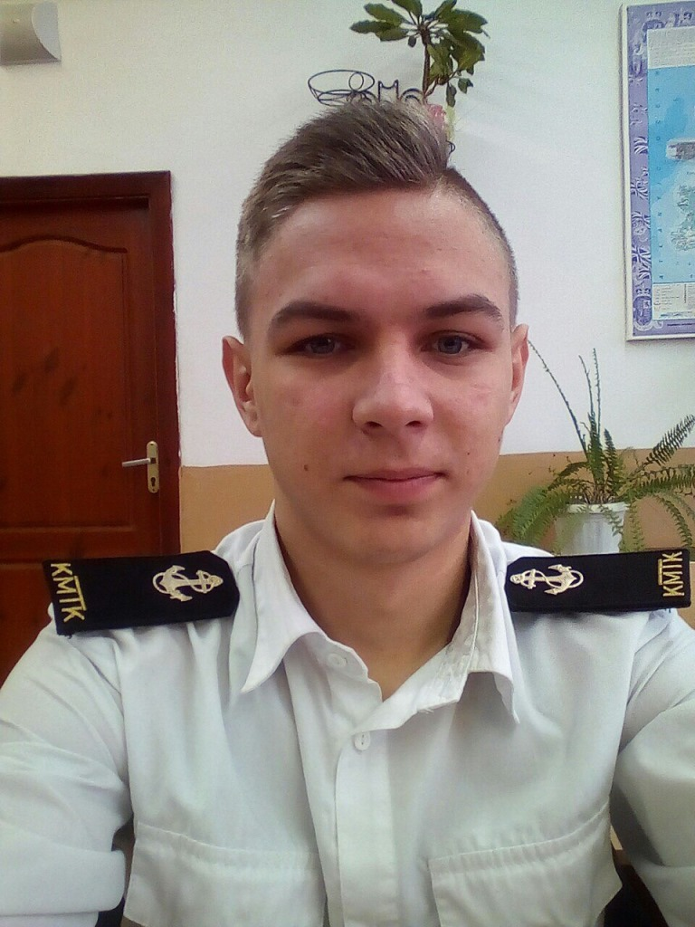

Коломейцев Вадим Вячеславович,
студент 2го курса КМТК по специальности
«Эксплуатация судовых энергетических установок»,
группа 2СЭУ9-1

Командир группы, активный участник общественной жизни колледжа, награжден Грамотой «Командир года», отличник учебы, стипендиат Главы Администрации г. Керчи для одаренной молодежи.
Активно занимается спортом, является членом сборных команд колледжа по футболу, по гиревому спорту, неоднократный призер спортивных первенств.

